Anleitung: Forum in der Moodle-App nutzen

Ein Internet-Forum ist ein Bereich im Internet, in dem Menschen sich zu einem Thema schriftlich austauschen können.
Es gibt verschiedene Themen für Foren, zum Beispiel Austausch von Rezepten für Apfelkuchen, Haushaltstipps, Tierpflege, Hobbies wie Yoga & Co oder Hilfestellungen bei Krankheiten und so weiter.
Manche Foren sind öffentlich zugänglich, die meisten aber nur für eine bestimmte Personengruppe. Ein Forum in einem Moodle-Kurs ist nicht öffentlich zugänglich, da alle Kursteilnehmer*innen sich zuerst bei Moodle anmelden müssen.

Wenn Sie in einem Forum etwas schreiben, heißt das „Beitrag“. Diesen Beitrag können andere Teilnehmer*innen aus dem Moodle-Kurs lesen und beantworten. Sie können auch auf ältere Beiträge antworten.

Wie funktioniert ein Forum in der Moodle-App?
Foren finden Sie üblicherweise innerhalb Ihres Moodle Kurses. Der genaue Ort ist abhängig davon, wie Ihr*e Trainer*in den Kurs und das Forum einrichtet.

Im Folgenden finden Sie die Beispiele für ein Forum namens „Gruppentreffen Saalfelden, Villach und Voitsberg“, das im Moodle-Kurs „Leichter durch den Alltag“ erstellt wurde:

Um ein Forum zu öffnen und die Beiträge lesen zu können, tippen Sie darauf. Es erscheint ungefähr dieses Bild:
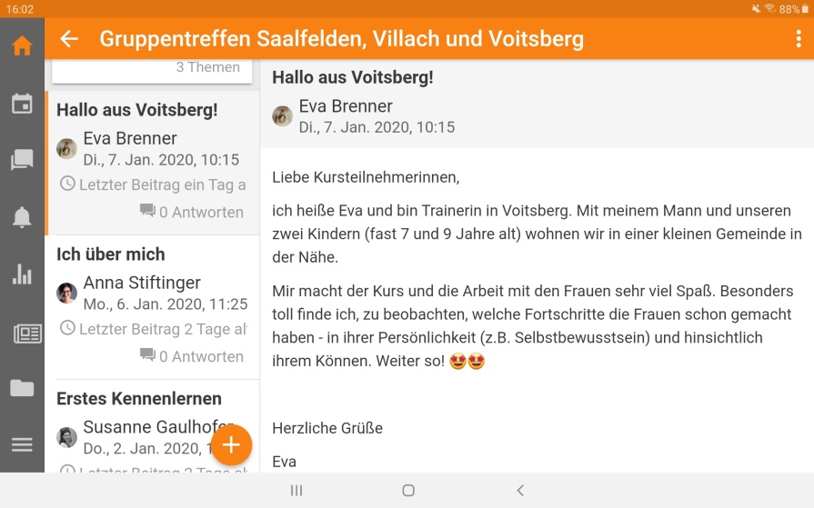
In der orangen Leiste steht der Name des Forums.
Mit dem Pfeil gelangen Sie immer eine Seite zurück.
Im rechten Bereich sehen Sie den Inhalt des Beitrags, der ausgewählt wurde (im linken Bereich grau dargestellt) – in diesem Fall ein Beitrag von Eva Brenner.
Im linken Bereich sehen Sie eine Liste mit allen Beiträgen, die bisher im Forum geschrieben wurden.

Wischen Sie im linken Bereich hinauf und hinunter – so sehen Sie alle weiteren Beiträge. Tippen Sie einen beliebigen Beitrag an, um ihn anzuzeigen.

Susanne Gaulhofer hat auf ihren Beitrag schon eine Antwort von Anna Stiftinger erhalten. Diese Antwort wird ebenso im rechten Bereich unter dem ursprünglichen Beitrag angezeigt:
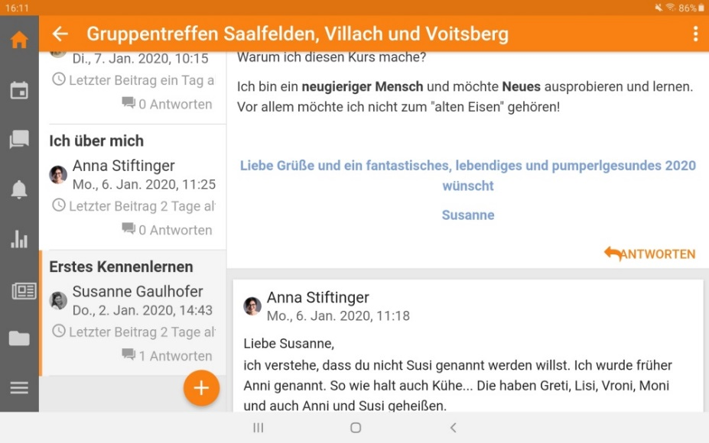
Ursprünglicher Beitrag
Antwort

Einen neuen Beitrag im Forum schreiben
Um einen neuen Beitrag zu schreiben, tippen Sie auf das orange im linken Bereich. Es erscheint rechts ein leeres Formular zum Ausfüllen:

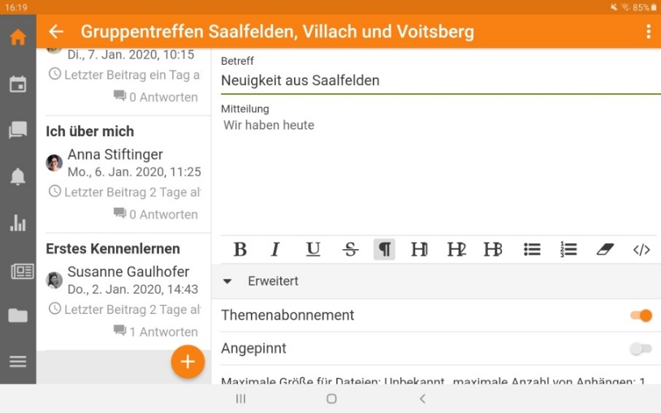
Der Betreff muss ausgefüllt werden, ansonsten lässt sich der Beitrag nicht absenden.
Geben Sie hier wie bei einer E-Mail einen kurzen Hinweis, worum es in Ihrem Beitrag geht. Dieser wird in der Übersicht im linken Bereich fett dargestellt.
Tippen Sie in das Feld „Mitteilung“ und schreiben Sie Ihren Text.

Wenn Sie Ihren Beitrag fertig geschrieben haben, müssen Sie ihn noch abschicken:
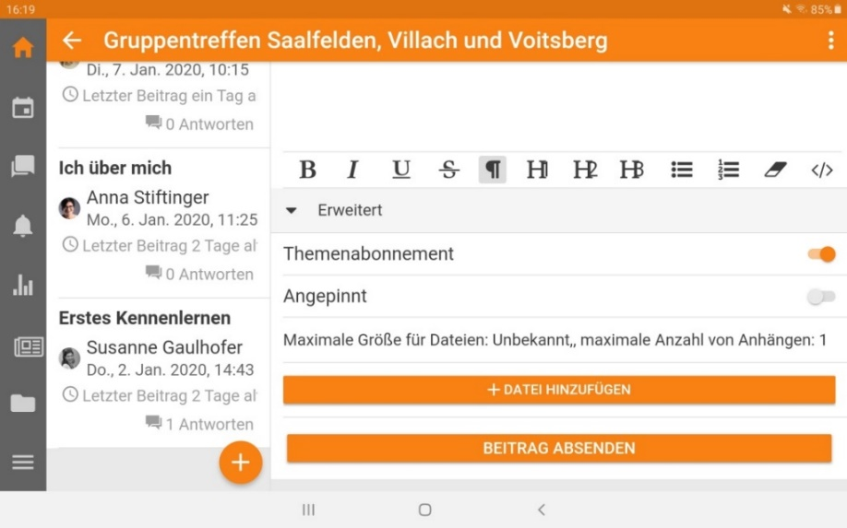
Wischen Sie den rechten Bereich nach oben, bis die orange Schaltfläche „BEITRAG ABSENDEN“ erscheint. Tippen Sie darauf.

Ihr Beitrag wird sofort in der Liste links angezeigt. Die anderen Forums-Mitglieder können ihn lesen und darauf antworten.

Eine Antwort auf einen Beitrag schreiben
Zum Antworten tippen Sie auf das orange , das bei jedem Beitrag rechts unten angezeigt wird. Es erscheint ein neues Fenster:

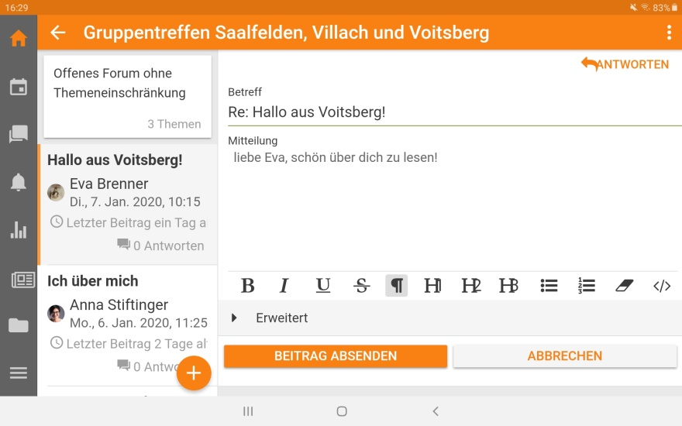
Sie brauchen nur noch im Bereich „Mitteilung“ Ihren Text zu schreiben.
Wenn Sie damit fertig sind, tippen Sie auf „Beitrag absenden“.
Der Betreff ist schon vorausgefüllt: Vor dem alten Betreff hat die App ein "Re:“ eingefügt. Das steht für „reply“ – das ist Englisch und heißt übersetzt „Antwort“.

Diese Antwort wird NICHT in der linken Leiste angezeigt. Stattdessen wird bei dem Beitrag, auf den Sie geantwortet haben, eine höhere Zahl an Antworten angezeigt. In diesem Fall wurde aus "0 Antworten" dann "1 Antworten":

Viel Erfolg beim Schreiben in den Foren!

